BAB I
PENDAHULUAN

  - Latar Belakang Masalah

Pada masa era globalisasi saat ini dan dimana akan datang masa kompetisi yang terjadi bersifat global dan adanya perubahan - perubahan kondisi ekonomi menyebabkan banyak organisasi dari bermacam-macam ukuran melakukan langkah restrukturisasi. Hal ini mendorong terjadinya perubahan paradigma organisasi dari tradisional menjadi modern. Kondisi ini harus benar-benar disadari dan dipersiapkan secara proporsional. Persiapan ini terutama pada faktor-faktor sumber daya manusia yang bermutu dengan kualifikasi yang sesuai dengan kebutuhan sumber daya manusia itu sendiri yang semakin kompleks. Berdasarkan tuntutan terhadap kemampuan sumber daya manusia yang semakin kompleks dituntut pula sumber daya yang memiliki motivasi tinggi dalam mengikuti perkembangan tuntutan jaman saat ini, sehingga individu sebagai sumber daya tidak hanya berdaya pada segi pribadi saja melaikan berkembangan dan mampu termotivasi pada segi keorganisasian.
Motivasi penting dimiliki oleh setiap individu dalam organisasi, adapun motivasi yang dimaksud adalah serangkaian sikap dan nilai-nilai yang mempengaruhi individu untuk mencapai hal yang spesifik sesuai dengan tujuan individu. sikap dan nilai tersebut merupakan suatu yang invisible yang memberikan kekuatan untuk mendorong individu bertingkah laku dalam mencapai tujuan. Dorongan tersebut terdiri dari 2 (dua) komponen yaitu : arah prilaku (kerja untuk mencapai tujuan) dan kekuatan prilaku (Seberapa kuat usaha individu dalam bekerja). motivasi meliputi perasaan unik, pikiran dan pengalaman masa lalu yang merupakan bagian dari hubungan internal dan eksternal organisasi. selain itu motivasi diartikan sebagai dorongan individu untuk melakukan tindakan karena mereka ingin melakukannya. apabila individu termotivasi, mereka akan membuat pilihan yang positif untuk melakukan sesuatu, karena dapat memuaskan keinginan mereka. Memang tidak mudah untuk mengaplikasikan hal ini perlu didukung oleh kesungguhan organisasi dalam mencapai proses ini dukungan organisasi yang dimaksud adalah dukungan dari pemimpin organisasi yang bersangkutan. Hal ini dikarenakan kesuksesan sebuah organisasi dalam mencapai semua rencananya bergantung pada pemimpin yang mengarahkan bawahan nya pada tujuan organisasi yang di pimpinnya serta tanggapan dan keinginan bawahan untuk mencapai tujuan organisasinya, apabila organisasi mampu mensinergikan kedua faktor ini maka tidak ada keniscayaan apabila organisasi akan mampu mencapai kinerja yang paling diharapkannya.
Kepemimpinan di suatu organisasi perlu mengembangkan staf dan membangun iklim motivasi yang menghasilkan tingkat kinerja yang tinggi, maka pemimpin perlu memikirkan gaya kepemimpinannya. Gaya kepemimpinan merupakan norma perilaku yang digunakan oleh seseorang pada saat orang tersebut mencoba mempengaruhi perilaku orang lain seperti yang ia lihat, yang bertujuan menyelaraskan persepsi di antara orang akan mempengaruhi menjadi amat penting kedudukannya, menurut Didiks. 2008.dalam jurnal Moh. Kurniawan 2018. Salah satu pendekatan yang dapat digunakan untuk mengetahui kesuksesan pemimpin ialah dengan mempelajari gayanya, karena gaya kepemimpinan banyak mempengaruhi keberhasilan seorang pemimpin dalam mempengaruhi perilaku bawahannya. Thoha (1997) dikutip pada jurnal Moh. Kurniawan 2018 mengatakan bahwa gaya kepemimpinan merupakan norma perilaku yang digunakan oleh seorang pada saat orang tersebut mencoba mempengaruhi perilaku orang lain. Dalam hal ini usaha menyelaraskan persepsi di antara orang yang akan mempengaruhi dengan orang yang perilakunya dipengaruhi menjadi sangat penting kedudukannya. Dari berbagai cara yang dilakukan oleh pemimpin dalam menggerakkan bawahannya untuk mencapai tujuan organisasi pada akhirnya harus dapat pula menimbulkan kinerja dari para bawahannya. Secara tidak langsung kepemimpinan ikut menentukan terbentuknya kinerja karyawan. Semakin baik kepemimpinan seseorang terhadap bawahan, maka semakin tinggi pula kinerja bawahannya. Dalam kehidupan berorganisasi, baik organisasi profit maupun non profit, sumber daya manusia merupakan salah satu faktor utama disetiap kegiatan yang ada didalamnya. Pada prinsipnya organisasi merupakan kesatuan sosial yang dikoordinasikan secara sadar dengan sebuah batasan yang reaktif, dapat diidentifikasikan bekerja secara terus menerus untuk mencapai tujuan Robbins, 2006 dalam jurnal Heri Rohaeni, 2018. Semua tindakan yang diambil dalam setiap kegiatan di dalam organisasi ditentukan oleh manusia yang menjadi anggota perusahaan atau organisasi. Setiap oraganisasi atau perusahaan membutuhkan adanya faktor sumber daya manusia yang sangat potensial dibidangnya baik pemimpinya maupun pelaksana Sumber daya Manusianya dalam hal ini adalah karyawan pada pola tugas dan pengawasan yang merupakan penentu tercapainya tujuan perusahaan yang telah disepakati. Sumber daya manusia merupakan tokoh sentral dalam organisasi atau perusahaan. Agar aktivitas manajemen berjalan dengan baik, perusahaan harus memiliki sumber daya manusia yang berpengetahuan dan berketrampilan tinggi serta usaha untuk mengelola organisasi seoptimal mungkin sehingga kinerja karyawan meningkat.
Hal ini sesuai dengan yang dikemukakan oleh Siagian 2006 dalam jurnal ilmian manajemen 2018 bahwa kemampuan dan keterampilan seseorang yang menduduki jabatan sebagai pemimpin satuan kerja untuk mempengaruhi orang lain, terutama bawahanya, untuk berfikir dan bertindak sedemikian rupa sehingga melalui perilaku yang positif memberikan sumbangsih nyata dalam pencapaian tujuan organisasi. Usaha pencapaian tujuan organisasi tidak terlepas dari bagaimana seorang pemimpin menumbuhkan kinerja pegawainya. Terbentuknya kinerja yang baik akan menimbulkan umpan balik (feedback) kepada bawahan itu sendiri/pegawai, yaitu akan menimbulkan motivasi kerja yang tinggi dan juga umpan balik (feed back) pada atasan/pimpinan yaitu akan selalu memperbaiki kepemimpinannya dan mampu untuk mendorong/memotivasi bawahan dan secara otomatis performance akan tinggi sehingga kepuasan kerja akan tercapai, pada akhirnya kinerja akan meningkat, menurut Stoner, 1996 dalam jurnal ilmiah bisnis manajemen dan Usaha pencapaian tujuan organisasi ini tidak terlepas dari kinerja karyawannya, hal ini sangat penting karena karyawan adalah pemikir, perencana sekaligus pelaksana.
Pada dasarnya dalam hal meningkatkan Sumber Daya Manusia yang baik tidak hanya dilihat dalam satu aspek saja sebagai bahan pertimbangan dalam melaksanakan roda organisasi. Tentunya prilaku dan karakter seseorang sebagai pembawaan lahir akan sangat mempengaruhi pada proses peningkatan kualitas Sumber daya manusia yaitu kepribadian, prilaku dan keahliaan yang dimiliki individu masing-masing. Dalam sebuah organisasi tentunya akan ada golongan dan tingkatan sesuai dengan posisi dan tempat dalam menjalankan peran dan fungsi masing- masing. Karyawan merupakan unsur terpenting dalam menentukan maju mundurnya suatu Perusahaan. Untuk mencapai tujuan dari Perusahaan diperlukan karyawan yang sesuai dengan persyaratan, dan mampu menjalankan tugas-tugas yang telah ditentukan dalam susunan organisasi. Setiap Perusahaan ataupun unit Kegiatan usaha akan selalu berusaha untuk meningkatkan kinerja karyawan. Kinerja merupakan hasil kerja yang dicapai seseorang dalam melaksanakan tugas yang dibebankan kepadanya untuk mencapai target kerja dan mencapai tujuan dari perusahaan. Agar dapat mencapai tujuan tersebut diperlukan karyawan yang memiliki kedisiplinan yang tinggi, bertanggung jawab, dan dapat dipercaya.
Kinerja karyawan sendiri dapat dipengaruhi oleh banyak faktor. Berdasarkan fenomena yang terjadi di lapangan, faktor internal dan eksternal dari perusahaan yang mempengaruhi kinerja karyawan. Faktor faktor ini yang nantinya akan mempengaruhi dari kinerja karyawan tersebut Wirawan, 2009dalam jurnal heni rohaeni 2016. Kepemimpinan adalah suatu proses mempengaruhi aktivitas dari individu atau kelompok untuk mencapai tujuan dalam situasi tertentu Tahir, 2014.
Penelitian yang dilakukan oleh Patras 2017, menunjukkan terdapat pengaruh positif gaya kepemimpinan, keadilan organisasi, dan keterlibatan kerja terhadap kinerjanya. Motivasi merupakan faktor internal yang dapat mempengaruhi kinerja seorang karyawan Mangkunegara, 2001 dikutip dalam jurnal Heni rohaeni 2018. Ketika seorang pemimpin memberikan motivasi terus menerus terhadap bawahannya maka kinerja dari seorang karyawan itu semakin baik. Robbins (2003:208) memberikan pengertian motivasi sebagai suatu proses yang menghasilkan suatu intensitas, arah, dan ketekunan individu dalam usaha untuk mencapai tujuan. Penelitian yang dilakukan oleh Alif (2015), menunjukkan bahwa variabel motivasi kerja tidak berpengaruh dan berpengaruh signifikan terhadap Kinerja Karyawan, Menurut Budi Setiyawan dan Waridin 2006 kinerja karyawan merupakan hasil atau prestasi kerja karyawan yang dinilai dari segi kualitas maupun kuantitas berdasarkan standar kerja yang ditentukan oleh pihak organisasi. Dalam menentukan kinerja yang baik yatitu kinerja yang sesuai standar organisasi dan mendukung tercapainya tujuan organisasi. Organisasi yang baik adalah organisasi yang berusaha meningkatkan kemampuan sumber daya manusianya, karena hal tersebut merupakan kunci utama untuk meningkatkan kinerja karyawan. Peningkatan kinerja karyawan akan membawa kemajuan bagi organisasi untuk dapat bertahan dalam suatu persaingan lingkungan baik bisnis maupun non bisnis, baik secara nasional maupun internasional.
Upaya-upaya yang dilakukan dalam meningkatkan kinerja karyawan merupakan tantangan manajemen yang paling serius karena keberhasilan untuk mencapai tujuan dan kelangsungan hidup perusahaan tergantung pada kualitas kinerja sumber daya manusia yang ada didalamnya termasuk gaya kepemimpinan yang dimiliki oleh setiap inidividu sikap itu dapat mencerminkan sikap dan karakter seseorang dalam melaksanakan tugas pokok dan fungsinya. Dalam membicarakan kinerja individu banyak faktor yang mempengaruhi. Hal ini karena terdapat fenomena individual dimana setiap individu pada dasarnya bersifat unik dan faktor penentu kinerja sangat beragam. Walaupun demikian ada dua faktor utama sebagai variabel paling penting dalam menerangkan kinerja seseorang yakni motivasi dan pemimpin. Kinerja tidaklah mungkin mencapai hasil yang maksimal apabila tidak ada motivasi, karena motivasi merupakan suatu kebutuhan di dalam usaha untuk mencapai tujuan organisasi. Kinerja pegawai akan lebih memberikan penekanan pada dua faktor utama: (a) keinginan atau motivasi dari karyawan untuk bekerja yang kemudian akan menghasilkan usaha-usaha pegawai tersebut, (b) kemampuan dari pegawai untuk bekerja. Hal tersebut dapat dirumuskan dalam bentuk persamaan yaitu P=f (m x a). Maksud dari persamaan ini adalah P= performance (kinerja), M= motivation (motivasi), dan a= ability (kemampuan). Banyak teori yang membahas tentang faktor-faktor motivasi, seperti hirarchy of needs yang dikemukakan oleh Abraham H. Maslow, teori dua faktor Frederick Herzberg, teori ERG Clayton Alderfer, teori kebutuhan David McClelland, dan teori harapan dari Vroom, dimana semuanya menjelaskan bahwa faktor - faktor tersebut dapat mempengaruhi seseorang dalam menyelesaikan pekerjaannya.
PT. Indonesia Kyouei Saikyu merupakan perusahaan yang bergerak dibidang otomotif, yaitu pembuatan salah satu spareparts untuk mobil. Perusahaan tersebut didirikan pada bulan Juli tahun 2011 dan berlokasi di Karawang International Inductry City (KIIC) Karawang. Kinerja karyawan yang tinggi sangatlah diharapkan oleh perusahaan terserbut. Semakin banyak karyawan yang mempunyai kinerja tinggi, maka produktivitas perusahaan secara keseluruhan akan meningkat sehingga perusahaan akan dapat bertahan dalam persaingan global. Karyawan dituntut untuk mampu menyelesaikan tugas dan tanggung jawabnya secara efektif dan efisien. Keberhasilan karyawan dapat diukur melalui kepuasan konsumen, berkurangnya jumlah keluhan dan tercapainya target yang optimal.
Kinerja karyawan PT. Indonesia Kyouei Saikyu juga dapat diukur melalui penyelesaian tugasnya secara efektif dan efsien serta melakukan peran dan fungsinya dan itu semua berhubungan linear dan berhubungan positif bagi keberhasilan suatu perusahaan. Terdapat faktor negatif yang dapat menurunkan kinerja karyawan, diantaranya adalah menurunnya keinginan karyawan untuk mencapai prestasi kerja, kurangnya ketepatan waktu dalam penyelesaian pekerjaan sehingga kurang mentaati peraturan, pengaruh yang berasal dari lingkungannya, teman sekerja yang juga menurun semangatnya dan tidak adanya contoh yang harus dijadikan acuan dalam pencapaian prestasi kerja yang baik. Semua itu merupakan sebab menurunnya kinerja karyawan dalam bekerja. Faktor-faktor yang dapat digunakan untuk meningkatkan kinerja diantaranya adalah gaya kepemimpinan, motivasi dan disiplin kerja. Gaya kepemimpinan merupakan norma perilaku yang digunakan oleh seseorang pada saat orang tersebut mencoba mempengaruhi perilaku orang lain Suranta, 2002.
Diambil dari sistem yang diterapkan di PT. Indonesia Kyouei Saikyu dapat di lihat dari gambar di bawah ini :

Gambar 1.1 Sistem Dan Standar Alur Pelaksanaan Manajemen Perusahaan
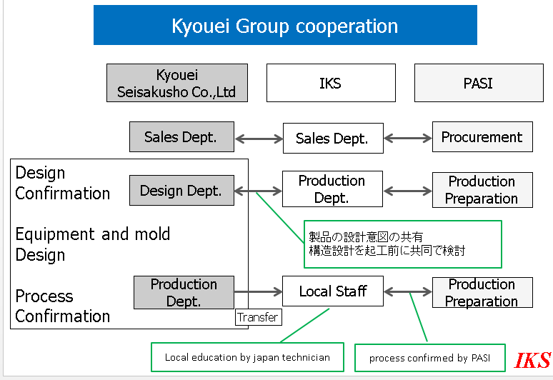
Sumber; Profil Company PT. Indonesia Kyouei Saikyu

Dari alur corporat yang diterapkan di PT. Indonesia Kyouei Saikyu terdapat sebuah sistem yang membutuhkan pemahaman dan jalur kordinasi yang sangan jauh dikarnakan Perusahan ini memiliki beberapa cabang yang tersebar di Asia sehingga gaya kepemimpinan dan motivasi karyawan yang tinggi akan dapat dengan mudah untuk mencapai tujuan dan melaksanakan prosedur perusahaan. Gaya kepemimpinan cocok apabila tujuan perusahaan telah dikomunikasikan dan bawahan telah menerimanya. Seorang pemimpin harus menerapkan gaya kepemimpinan untuk mengelola bawahannya, karena seorang pemimpin akan sangat mempengaruhi keberhasilan organisasi dalam mencapai tujuannya (Waridin dan Bambang Guritno, 2005). Perusahaan menggunakan penghargaan atau hadiah dan ketertiban sebagai alat untuk memotivasi karyawan.Pemimpin mendengar ide-ide dari para bawahan sebelum mengambil keputusan. Gaya kepemimpinan yang tepat akan menimbulkan motivasi seseorang untuk berprestasi. Sukses tidaknya karyawan dalam prestasi kerja dapat dipengaruhi oleh gaya kepemimpinan atasannya Hardini, 2001 dalam jurnal ecodemika 2016.
Pada pelaksanaan pada PT. Indonesia Kyouei Saikyu dapat dilihat dari laporan Produksi Perusahaan Pada lima tahun terakhir. Antara bongkar pasang posisi direksi dan berpengaruh pada hasil penjualan dapat dilihat pada Grafik dibawah ini; .
Gambar 1.2 Gambar Grafik Laporan Kinerja Karyawan
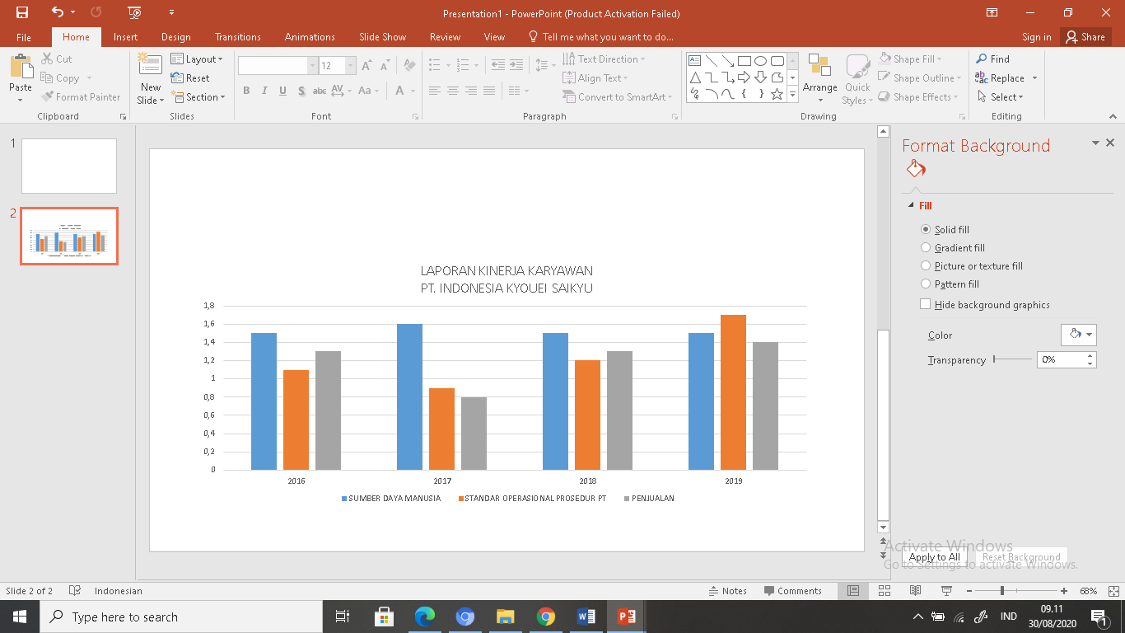
Sumber : Laporan Kinerja PT. Indonesia Kyouei Saikyu

Pada penyajian laporan yang disajikan pertahun PT. Indonesia Kyouei Saikyu ada beberapa bidang yang berperan antara sumber daya manusia dan standar operasional yang diterapkan pada PT. Indonesia Kyouei Saikyu yang saling keterkaitan dan mempengaruhi dari segi sumber daya manusia terdapat sebuah pemimpin atau bagaimana cara menerapkan kepemimpinannya bisa di sebutkan gaya kepemimpinan yang dimiliki pemimpin dalam melaksanakan operasional perusahaan, menurut Suranta 2002 dan Tampubolon 2007 telah meneliti pengaruh gaya kepemimpinan terhadap kinerja, menyatakan bahwa gaya kepemimpinan mempunyai pengaruh yang signifikan terhadap kinerja karyawan. Dalam hal sumber daya manusia selain gaya kepemimpinan bisa aspek tidak kalah pentingnya adalah motivasi. Motivasi adalah dorongan, upaya dan keinginan yang ada di dalam diri manusia yang mengaktifkan, memberi daya serta mengarahkan perilaku untuk melaksanakan tugas- tugas dengan baik dalam lingkup pekerjaannya Hakim, 2006. Senada dengan Robbins 2006 yang mendefinisikan motivasi sebagai proses yang ikut menentukan intensitas, arah, dan ketekunan individu dalam usaha mencapai sasaran. Motivasi sebagai proses yang bermula dari kekuatan dalam hal fisiologis dan psikologis atau kebutuhan yang mengakibatkan perilaku atau dorongan yang ditujukan pada sebuah tujuan atau insentif Moekijat, 2001 dalam Hakim, 2006. Beberapa peneliti telah menguji hubungan antara motivasi dengan kinerja karyawan, antara lain Suharto dan Cahyono.2005, Hakim 2006. Pengaruh motivasi kerja terhadap kinerja menunjukan hasil yang sama bahwa hubungan antara motivasi dengan kinerja karyawan menunjukan hubungan positif dan signifikan.
Berdasarkan survei pendahuluan, peneliti menemukan adanya Penurunan produksi dan penjualankemungkinan ini disebabkan oleh permasalahan yang berkaitan dengan gaya kepemimpinan dan motivasi karyawan nya, sehingga kemungkinan bisa terjadi dalam pelaksanaan ketentuan-ketentuan perusahaan yang memberatkan karyawan, disamping gaya kepemimpinan dan motivasi yang cukup tinggi. Kemudian timbul pemikiran bagaimana keseluruhan faktor tersebut saling berkesinambungan sehingga mempengaruhi kinerja karyawan. Berdasarkan uraian diatas maka perlu dilakukan penelitian dengan judul: “Pengaruh Gaya Kepemimpinan dan Motivasi Terhadap Kinerja Karyawan PT. Indonesia Kyouei Saikyu.

  - Rumusan Masalah
Pada penelitian ini penulis mengambil objek pada PT. Indonesia Kyouei Saikyu, dimana banyak permasalahan yang sering terjadi namun agar lebih spesifik maka penulis merumuskan sebagai berikut :
- Apakah ada pengaruh secara parsial antara Gaya Kepemimpinan (X₁) terhadap Kinerja Karyawan (Y) di PT. Indonesia Kyouei Saikyu?
- Apakah ada pengaruh secara parsial antara Motivasi Kerja Karyawan (X₂) Kinerja Karyawan (Y) di PT. Indonesia Kyouei Saikyu?
- Apakah ada pengaruh secara simultan antara Gaya Kepemimpinan (X₁) dan Motivasi Kerja Karyawan (X₂) terhadap Kinerja Karyawan (Y) di PT. Indonesia Kyouei Saikyu?
  - Tujuan Penelitian
Adapun tujuan penelitian ini adalah sebagai berikut untuk mengetahui :
  - Pengaruh secara parsial antara Gaya Kepemimpinan (X₁) terhadap Kinerja Karyawan (Y) di PT. Indonesia Kyouei Saikyu?
  - Pengaruh secara parsial antara Motivasi Kerja Karyawan (X₂) Kinerja Karyawan (Y) di PT. Indonesia Kyouei Saikyu?
  - Pengaruh secara simultan antara Gaya Kepemimpinan (X₁) dan Motivasi Kerja Karyawan (X₂) terhadap Kinerja Karyawan (Y) di PT. Indonesia Kyouei Saikyu?

  - Kegunaan Hasil Penelitian
Adapun manfaat penelitian ini dapat dikemukakan sebagai berikut:
- Kegunaan teoritis
Diharapkan hasil penelitian ini dapat memberikan sumbangan bagi kajian dan pengembangan ilmu manajemen sumber daya manusia, khususnya di bidang manufaktur sehingga dapat dijadikan rujukan penelitian di masa yang akan datang.
Di samping itu juga diharapkan dapat bermanfaat bagi peneliti lain yang akan melaksanakan penelitian lanjutan dimana hasil penelitian ini dapat dijadikan sebagai dasar untuk penelitian yang lebih komprehensif.
- Kegunaan praktis
- Hasil penelitian ini diharapkan dapat menjadi masukan dan sumbangan pemikiran bagi “PT. Indonesia Kyouei Saikyu – Kabupaten Karawang.” dalam upaya meningkatkan Kualitas Kerja melalui Gaya Kepemimpinan dan Motivasi Kerja Karyawan.
- Hasil penelitian ini dapat dijadikan sebagai tolok ukur untuk meningkatkan Kualitas Kinerja Karyawan di “PT. Indonesia Kyouei Saikyu – Kabupaten Karawang.”.

